Zpráva ze služební cesty v ČR

Jméno a příjmení účastníka cesty | Jitka Neoralová
Pracoviště – dle organizační struktury | 1.4.1
Pracoviště – zařazení | Oddělení vývoje a výzkumných laboratoří – výzkumný pracovník
Důvod cesty | The 3rd International Conference on Science and Engineering in Arts, Heritage and Archeology (SEAHA)
Místo – město | Brighton
Místo – země | Velká Británie
Datum (od-do) | 19. -21. 6. 2017
Podrobný časový harmonogram | 18. 6. 2017 Příjezd do Brightonu, ubytování  19. – 21. 6. 2017 Přednášky, workshopy, prezentace posteru  21. 6. 2017 Odjezd do Prahy
Spolucestující z NK
Finanční zajištění | DKRVO 00023221
Cíle cesty | Aktivní účast na mezinárodní konferenci – prezentace výsledků institucionálního výzkumu formou posteru.  Získání nových poznatků v oblasti interdisciplinární spolupráce v oboru péče, ochrany a analýz materiálů kulturního dědictví.  Navázání osobních kontaktů se zahraničními odborníky v dané oblasti, spolupráce na společných tématech, sdílení zkušeností.
Plnění cílů cesty (konkrétně) | Prezentace posteru „Development and Research Laboratories of National Library of the Czech Republic – special technologies“ – P. Vávrová, J. Neoralová, M. Součková, L. Mračková.  Získání kontaktů na výrobce nového systému Microfading tester, předvedení automatického posunu. Konzultována spolupráce se zahraničními kolegy z University College London, Národním muzeem v Krakově, Zemědělskou univerzitou v Krakově a ČVUT v Praze.
Program a další podrobnější informace | Viz příloha
Přivezené materiály | Sborník abstraktů. Letáky dodavatelů analytických přístrojů. K dispozici v OVVL.
Datum předložení zprávy | 3. 7. 2017
Podpis předkladatele zprávy | Mgr. Jitka Neoralová
Podpis nadřízeného | Datum: | Podpis: Ing. P. Vávrová, Ph.D
Vloženo na Intranet | Datum: | Podpis:
Přijato v domácím oddělení | Datum: | Podpis:

Podrobná zpráva

Ve dnech 19. – 20. června 2017 se konala na Univerzitě v Brightonu 3. Mezinárodní konference SEAHA (Science and Engineering in Arts, Heritage and Archeology). Konference byla zaměřena na mezioborový výzkum v oboru kulturního dědictví. Cílem konference byla iniciace globálního dialogu v oblasti výzkumu a technologických aplikací v oblasti kulturního dědictví. Velká část příspěvků byla věnována digitálním systémům pro mikro i makro zobrazování, dokumentaci a průzkum movitých i nemovitých památek. Dalším nosným tématem byla problematika úpravy prostředí pro uchování památek. Činnost Oddělní vývoje a výzkumných laboratoří Národní knihovny ČR byla prezentována formou posteru J. Neoralovou.

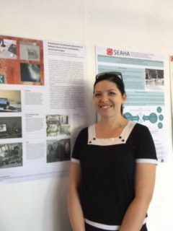
Prezentace posteru

Polovina druhého dne konference byla věnována workshopům. J. Neoralová se zúčastnila odborné exkurze v konzervátorských dílnách v Royal Pavilion v Brightonu. Tato památka byla vybudována v roce 1786 jako královská rezidence Jindřicha IV, prince z Wallesu. Původní vilová stavba byla v roce 1815 přestavěna na orientální palác a interiéry byly upraveny v čínském stylu. Budova disponuje množstvím minaretů, kupolí a věžiček. Interiér budovy je členěn množstvím místností, galerií a chodbiček plných orientálního nábytku a bohatou výzdobou v čínském stylu. Po roce 1920 začaly restaurátorské práce na budově. Navštívené konzervátorské dílny jsou zaměřené na restaurování a konzervaci interiérových doplňků ze dřeva, textilu, skla a keramiky, kovu a malířské výzdoby tapet a nástěnných maleb. Byly předvedeny i ukázky rekonstrukce původních koberců zakrývající celou plochu místností.

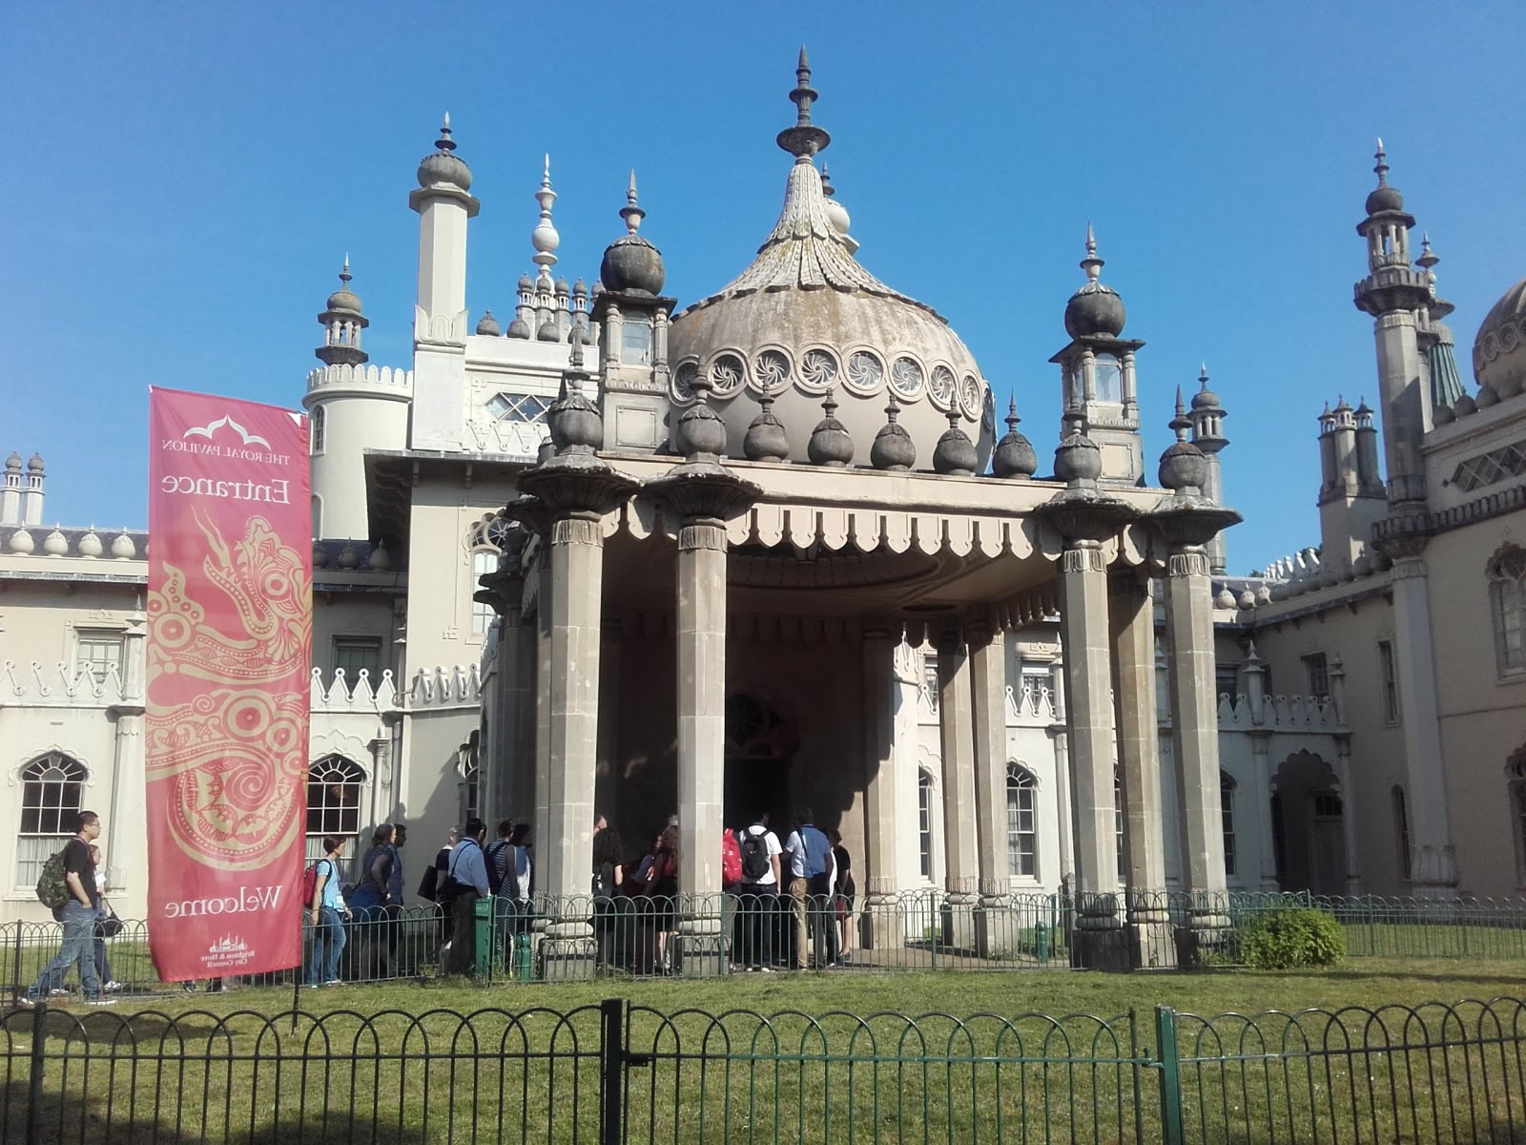 | 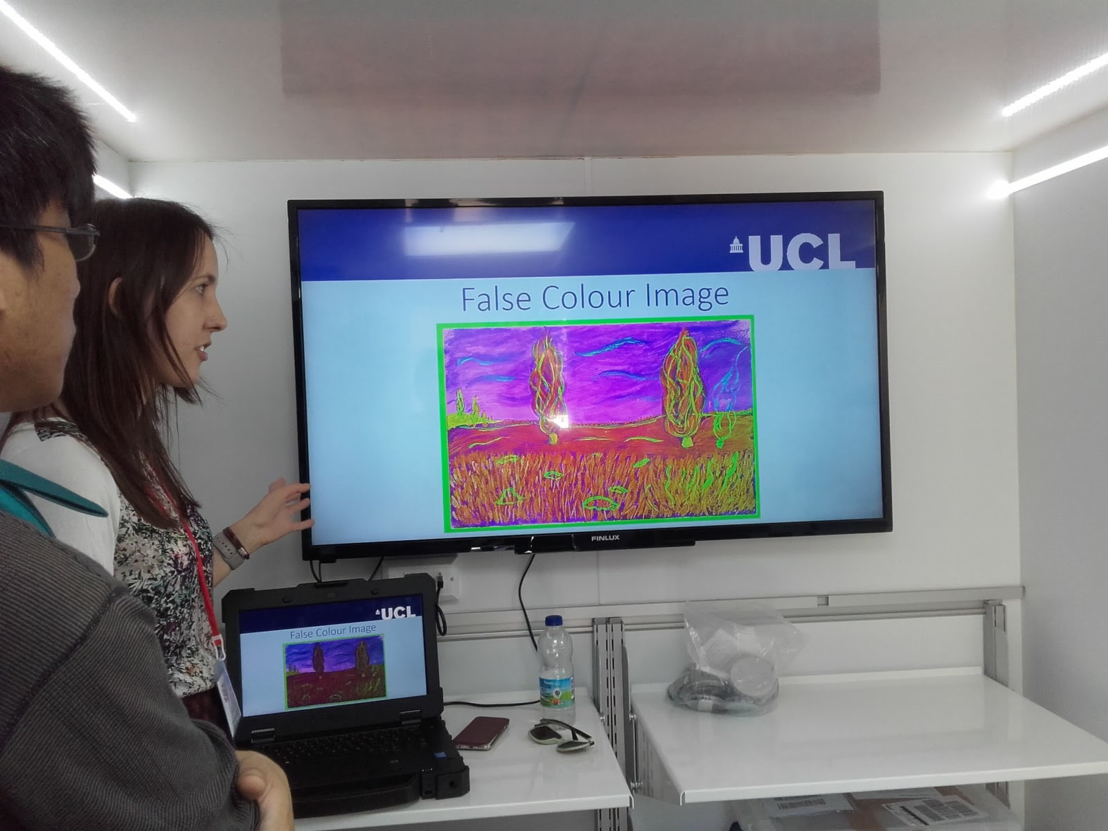
Royal Pavilion | Ukázka zobrazení ve falešných barvách v mobilní laboratoři

Druhý workshop byl zaměřen na prezentaci multispektrálních zobrazovacích metod v mobilní laboratoři. Mobil Heritage Lab (mobilní laboratoř) je projekt organizace SEAHA. Mobilní laboratoř je určena pro výzkum v různých kulturních institucích, které nedisponují potřebným vybavením a v terénu. Představeny byly technologie pro multispektrální zobrazování, které jsou mobilní a aplikovatelné na předměty kulturního dědictví. Problematika multispektrálního zobrazování spojuje obrazové záznamy napříč elektromagnetickým spektrem záření, od UV záření, viditelné a infračervené záření. Díky různým typům záření a digitální úpravě obrazu, včetně možnosti komparace snímků, je možné zobrazit skryté informace o objektu, které by pouze ve viditelném světle nebyly zjistitelné. Předvedeno bylo zviditelňování textu na dokumentu poškozeného plísní, podkresby na malbách a průsvitky na papíru.
Byly navázány nové kontakty se zahraničními odborníky s příslibem budoucí spolupráce, například v mezinárodních projektech. Abstrakty přednášek byly uveřejněny na webových stránkách konference, kde budou uveřejněny i postery. Kompletní program konference je přiložen na konci tohoto dokumentu.

Program konference

2017 SEAHA Conference Programme

DAY 1

8:45 – 9:30 Registration

9:30 – 9:50 Opening Address

9:50 – 10:15 Invited Speaker: Science, conservation and scholarship in cultural heritage, the need for a global strategy

Dr. Robert van Langh, Rijksmuseum and Netherlands Institute for Conservation + Arts + Science

10:15 – 10:55 SESSION 1: Imaging

Chair: Natalie Brown, University College London

The Optimal Metric for Registering Multispectral Images of Cultural Heritage

Cerys Jones, University College London

Face to face - close range inspection of head vases

Dirk Rieke-Zapp, AICON 3D Systems GmbH

10:55 – 11:35 Break

11:35 - 12:35 SESSION 2: Modeling

Chair: Dzhordzhio Naldzhiev, University College London

Building Information Models for monitoring and simulation data in heritage buildings

Danae Phaedra Pocobelli, University College London

Preparing detailed textured 3D models of paintings for online viewing with Virtex

Xavier Aure, University of the West of England

Direct tracing of micro-damage to support indoor climate management

Leszek Krzemień, Polish Academy of Sciences

12:35 – 13:35 Lunch

13:35 – 13:55 FLASH PRESENTATIONS

Timbuktu Manuscripts. Imaging some exceptional manuscripts from the Mama Haidara Memorial Library in Timbuktu

Lieve Watteeuw, KU Leuven, Belgium 3rd International Brighton, UK Mapping 450 year-old marine archaeological iron corrosion from the Mary Rose

Hayley Simon, University College London

Materials Analysis of Pacific Barkcloth

Margaret Smith, University of Glasgow

Reciprocity in MFT of polymer-based Additive Manufactured materials. Carolien Coon, University College London

13:55 -14:20 Invited Speaker: A fertile ground – benefitting the nation through interdisciplinary research

Mrs Katy Lithgow, National Trust

14:20 – 15:00 SESSION 3: Technology

Chair: Cecilia Bembibre, University College London

Archives in the Digital World – Opportunities and Challenges for the Heritage Science Sector

Janet Delve, University of Brighton

Archaeological cyborgs. Technological, conservational and material mixtures in museums

Monika Stobiecka, University of Warsaw

15:00 – 15:40 Break

15:40 – 17:00 SESSION 4: Environment

Chair: Martin Michette, University of Oxford

Air-chitecture: how to use air motion to prevent degradation

Josep Grau-Bové, University College London

Monitoring of Arsenic, Mercury and Organic Pesticides in Particulate Matter, Ambient Air and Biomonitoring of Employees in the Museum für Naturkunde Berlin

Katharina Deering, Institute and Outpatient Clinic for Occupational, Social and Environmental Medicine, Munich, Germany

Coping with driving rain: do lime pointing mortar set better under damp conditions?

Lucie Fusade, University of Oxford

From standards of collection care to damage observations – and back again

Christian Baars, National Museum Cardiff

17:15 Tour of Brighton Royal Pavilion

18:00 – 20:30 Evening Reception at the Brighton Museum 3rd International Brighton, UK

DAY 2

8:45 – 9:30 Registration

9:30 – 10:30 Breakout Session A

A choice of workshops, demos, tours and discussions

10:30 – 11:10 Break

11:10 – 12:10 Breakout Session B

A choice of workshops, demos, tours and discussions

12:10 – 13:10 Lunch

13:10 – 13:35 FLASH PRESENTATIONS

Nanothermal analysis characterisation of Tg behaviour in naturally aged synthetic polymers in modern art after solvent contact

Donald Sale, Art & Conservation Consultation & Research Strain

Modelling in Historical Tapestries

Pedro Máximo Rocha, University College London

Assessing deterioration in negatives and moving pictures: an early warning system for Collection Managers

Jacqueline Moon, The National Archives

The Problem Stone Progressive Survey Technique (ProSt-ProST)

Martin Michette, University of Oxford

Can cellular automata models be used for earthen heritage conservation?

Jenny Richards, University College London

13:35- 14:00 Invited Speaker: A heritage sector or a heritage industry? By whom, with whom, for whom?

Prof. May Cassar, University College London

14:00– 14:40 SESSION 5: Increasing Heritage Understanding

Chair: Andy Wade, University College London

From Roman glass sherds to the laboratory: how can materials science and archaeology benefit from interdisciplinary work

Anne-Isabelle Bidegaray, Vrije Universiteit Brussel

Hidden Library: visualising fragments of medieval manuscripts in early-modern bookbindings with mobile macro-XRF scanner

Jorien Duivenvoorden, Delft University of Technology

14:40 – 15:45 POSTER SESSION

15:45 – 16:45 SESSION 6: Material Analysis

Chair: Jennifer Richards, University College London

Nanocellulose treatments for painting canvas consolidation

Alexandra Bridarolli, University College London

Assessment of the photo-stability of plastics found in heritage collections to visible light using FTIR spectroscopy and colorimetry

Anna Pokorska, University College London

Addressing the sustainability of earthen heritage through materials characterization

Marianne Odlyha, Birkbeck, University of London

16:45 – 17:15 Break

17:15 – 18:15 SESSION 7: Analytical Methods

Chair: Hayley Simon, University College London

Hyperspectral imaging for the identification of pigments: An analysis of illuminated Armenian manuscripts

Ian Maybury, University of Oxford

Neutron imaging archaeological wood from the Mary Rose: differences in drying rate and shrinkage pattern in wood with different PEG treatments Eleonora Piva, Portsmouth University

Standing up for standing stones: experiences with implementing novel non-destructive moisture measurement techniques in situ

Scott Allan Orr, University of Oxford

18:15 – 18:30 Closing Remarks

18:30 – 20:00 Closing Reception

